OGGETTO: Conferma iscrizione a.s. 2026-2027
AL DIRIGENTE SCOLASTICO
I.C. “ G. A. COLOZZA”
FROSOLONE

Il/La Sottoscritto/a
padre
madre
tutore
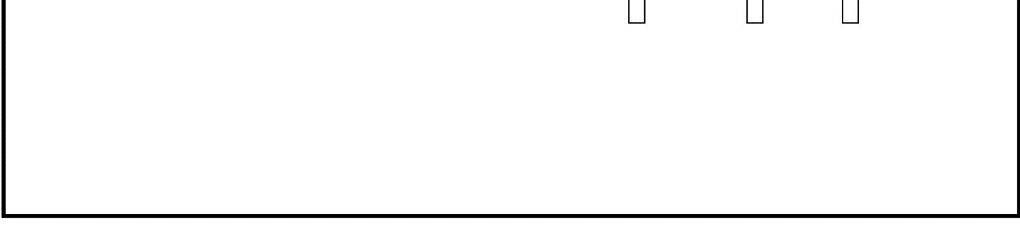
Cognome Nome
Dell’alunno/a
 | Cognome | Nome | M |  | F

CHIEDE
l’iscrizione, per l’anno scolastico 2026 – 2027 alla scuola dell’infanzia del plesso di
sez.

A tal fine dichiara, in base alle norme sullo snellimento dell’attività amministrativa e consapevole delle responsabilità cui va incontro in caso di dichiarazione non corrispondente al vero, che
l’alunno/a
Cognome e nome Codice fiscale
- è nato/a
- è cittadino/a Italiano/a altro (indicare quale)
- è residente a (Prov. ) in Via/Piazza Tel.(casa) tel.(madre) tel.(padre) altri recapiti telefonici utili _
- proviene dalla scuola dell’infanzia di dove ha frequentato la sez.
- che la propria famiglia è composta da:

Padre (anche se non convivente)
Cognome e nome Luogo e data di nascita

Madre (anche se non convivente)
Cognome e nome Luogo e data di nascita

Figlio/a
Cognome e nome Luogo e data di nascita

Figlio/a
Cognome e nome Luogo e data di nascita

Figlio/a
Cognome e nome Luogo e data di nascita

Scelta di avvalersi dell’insegnamento della Religione Cattolica SÌ NO È stato/a sottoposto alle vaccinazioni obbligatorie SÌ NO
Data
Firma di autocertificazione (Legge n. 127 del 1997, d.P.R. n. 445 del 2000)*

*Alla luce delle disposizioni del codice civile in materia di filiazione, la richiesta di iscrizione, rientrando nella responsabilità genitoriale, deve essere sempre condivisa dai genitori. Qualora la domanda sia firmata da un solo genitore, si intende che la scelta dell’istituzione scolastica sia stata condivisa.
Il sottoscritto, presa visione dell’informativa resa dalla scuola ai sensi dell’articolo 13 del Regolamento (UE) 2016/679 del Parlamento europeo e del Consiglio del 27 aprile 2016 relativo alla protezione delle persone fisiche con riguardo al trattamento dei dati personali, nonché alla libera circolazione di tali dati, dichiara di essere consapevole che la scuola presso la quale il bambino risulta iscritto può utilizzare i dati contenuti nella presente autocertificazione esclusivamente nell’ambito e per i fini istituzionali propri della Pubblica Amministrazione (decreto legislativo 30.6.2003, n. 196 e successive modificazioni, Regolamento (UE) 2016/679).
Data
Firma

